**图片拼接软件说明**

1. 双击图片拼接软件StitchImages，如下图所示。

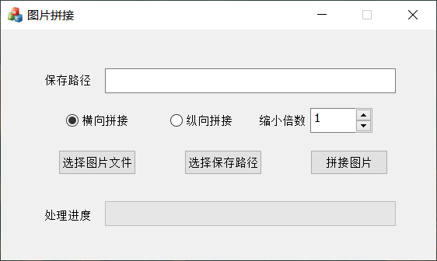

2. 选择拼接方向：横向拼接或纵向拼接。

3. 设定缩小倍数，可选范围为1-100。1表示不缩放，2表示长宽均缩小为原来的1/2，以此类推。

4. 点击“选择图片文件”按钮，多选图片（鼠标拖动或者按住ctrl选择）。

5. 点击“选择保存路径”按钮，选择合适的保存路径。

6. 点击“拼接图片”按钮，等待图片拼接完成。最终得到的图片拼接顺序为图片在文件夹中按名称排序的顺序。拼接得到的图片名称为“combine”。